电子科技大学研究生试卷
学 号 姓 名 学 院
……………………密……………封……………线……………以……………内……………答……………题……………无……………效……………………
（考试时间： 16：10 至 18：10 ，共 2 小时）

课程名称 《数字信号处理》 教师 学时 40 学分 2
教学方式 考核日期 2009 年 12月 11 日 成绩
考核方式： 开卷

- （20分）对模拟信号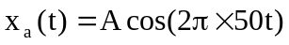采样，采样频率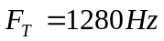，得到离散信号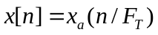。
（1）若分别对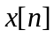加128点和256点的矩形窗得到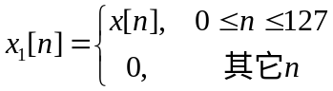、
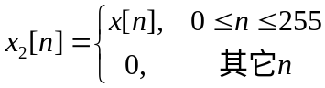，分别计算他们的128点和256点DFT 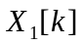、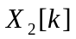。
（2）讨论如何从、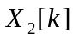计算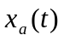的频谱（付立叶级数的系数）。

第 1 页

2、（15分）已知某线性因果系统差分方程为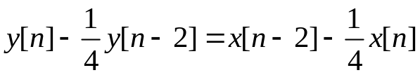。
（1）画出系统函数的零、极点分布图，指出该系统是否稳定系统
（2）若输入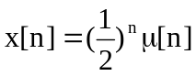，试计算输出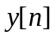的能量，即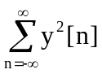的数值。
第 2 页

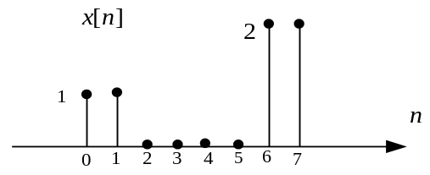3、（20分）为如图所示8点序列，其8点DFT 为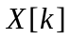。
- 若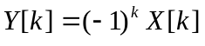，画出其8点IDFT 的图形。
- 若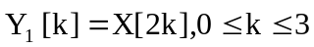。求其4点IDFT 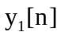与的关系式，并画出的图形。
（3）若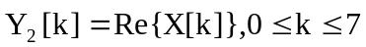，画出其8点IDFT 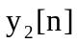的图形。

第 3 页

4、（15分）用双线性变换法设计二阶巴特沃斯数字低通滤波器。3dB截止频率为1KHz，采样频率为4KHz。要求给出数字系统函数并画出实现结构图。（提示：模拟二阶巴特沃思低通滤波器归一化系统函数为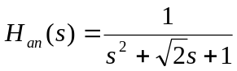。）

第 4 页

5、（15分）用频率采样法设计一个长度为5点的FIR线性相位数字带通滤波器，要求带通频率边沿为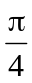、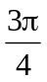。求出系统的冲激响应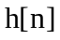，并画出乘法器最少的实现结构框图。

第 5 页

6、（15分）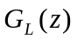表示理想低通滤波器，其频响如图（a）所示。图（b）所示系统的输入实信号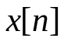的DTFT如图（c）所示。试求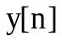Z变换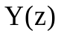与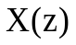的关系式，并画出幅度频谱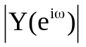的图形。
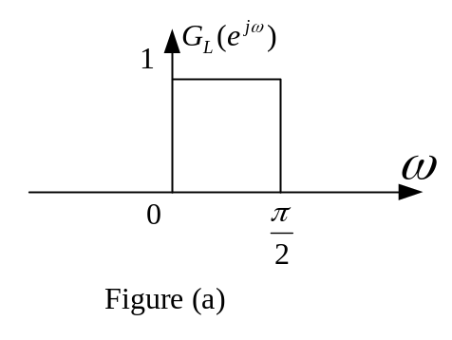
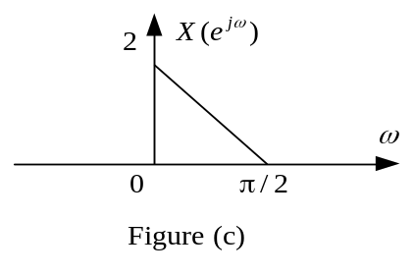

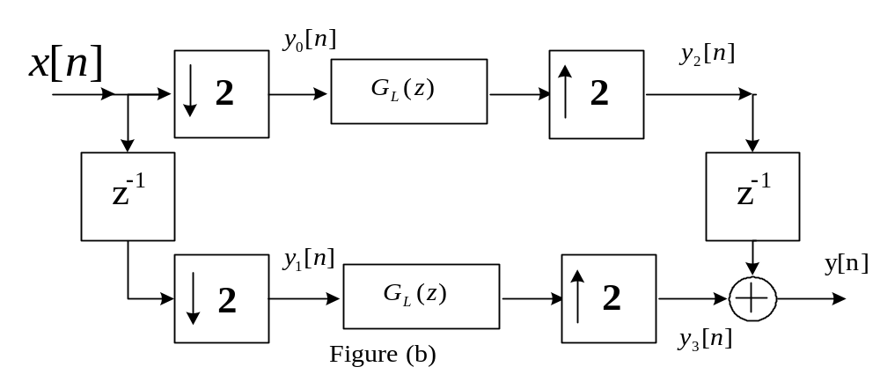

第 6 页

第 7 页

